En relación con la Pregunta Escrita (PES-00195) realizada por el Ilmo. Sr. D. Adolfo Aráiz Flamarique, Parlamentario Foral adscrito al Grupo Parlamentario de EH Bildu Nafarroa, sobre la denominada área “Delta 50", se informa lo siguiente:

**¿Es cierto que existe esa área “Delta 50” que limita el vuelo de cualquier vehículo aéreo por la misma y que abarca desde Tafalla hasta la Bardenas?**

**En los últimos cinco años ¿En cuántas ocasiones se ha denegado el permiso a los medios aéreos de extinción, helicóptero medicalizada u otras emergencias dependientes del Gobierno de Navarra para atravesar dicha área?**

**¿Qué razones se han esgrimido desde Aviación Civil o desde la torre de control del aeropuerto de Noain para denegar el paso a esos medios aéreos?**

**¿Le consta al Departamento que, en alguna ocasión, la falta de autorizaciones para atravesar esa área y acudir de forma más rápida a responder a alguna emergencia haya podido agravar ésta?**

El espacio aéreo sobre el que los Estados ejercen su soberanía y jurisdicción es una competencia estatal. La utilización del espacio aéreo por aeronaves está sometida a intervención administrativa de la Dirección General de Aviación Civil perteneciente al Ministerio de Fomento. A este respecto, el [artículo 149.1.20 de la Constitución Española](javascript:Redirection('LE0000019668_Vigente.HTML#I271')) recoge que son competencias exclusivas del Estado "los aeropuertos de interés general; **control del espacio aéreo**, tránsito y transporte aéreo, servicio meteorológico y matriculación de aeronaves".

El día 8 de septiembre, el EC-3 (helicóptero) fue requerido para colaborar en la extinción de un incendio forestal en el municipio de Rada, situado dentro de la LED-50. Esta área, cuyas características se encuentran contempladas en el AIP.ENR.5.1-17, el manual básico de información aeronáutica:

<https://ais.enaire.es/AIP/AIPS/AMDT_323_2020_AIRAC_16_2019/AIP/aip/enr/enr5/LE_ENR_5_1_en.pdf> )

Se encuentra activa de lunes a viernes en horario de 08:00 – 15:00 (UTC) y su ubicación geográfica es la siguiente: 42º 02’ 00” N  001º 22’ 002W  | 42º 11’ 00” N  001º 10’ 00”W | 42º 31’30”N 001º 39’ 00”W | 42º 20’ 00” N 001º 48’ 00”W

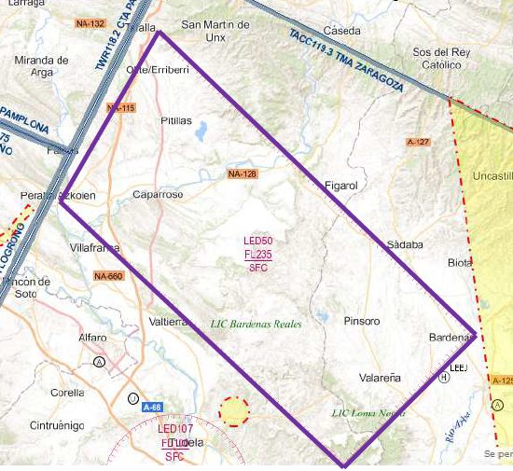

Cuando no existe actividad en su interior, se autoriza el sobrevuelo. Únicamente en los periodos en los que existe actividad, se puede llegar a producir una ligera demora propia de la coordinación con los distintos estamentos para indicar el sobrevuelo o en caso contrario gestionar el desvío.

La operativa en este caso, cumplió con todos los estándares operacionales requeridos. Así se solicitó a Torre de Control de Pamplona información sobre la actividad en dicha área en ese momento. Tras comunicación del carácter de la misión de emergencia, y desde los servicios de tránsito aéreo de Pamplona se procedió a gestionar la autorización de entrada con Zaragoza APP, dependencia encargada de coordinar el tráfico aéreo y la actividad de la LED-50. Durante este lapso de duración es cuando la nave orbita en las proximidades de Tafalla, duración según el análisis track no fue superior a 5 minutos. Este período se interrumpió cuando desde SOS Navarra se procedió a informar a la tripulación que el dispositivo no era requerido, confirmado por el operativo terrestre de bomberos desplazados, procediendo al regreso a la Base de Miluce.

Desde el Servicio de Protección Civil y Emergencias adscrito a la Dirección General de Interior únicamente se tiene constancia de esta incidencia acaecida la cual no tuvo repercusión alguna. Del mismo modo, no hay base de datos que compute en estas zonas los eventos acontecidos en las distintas misiones que hayan llevado a cabo los helicópteros del Gobierno de Navarra.

Es cuanto tengo el honor de informar en cumplimiento de lo dispuesto en el artículo 194 del Reglamento del Parlamento de Navarra.

Pamplona-Iruñea, 8 de octubre de 2020

El Consejero de Presidencia, Igualdad, Función Pública e Interior: Javier Remírez Apesteguía